ИНСТРУКЦИЯ

по СДАЧЕ вступительного экзамена

в форме дистанционного компьютерного тестирования

с прокторингом

2025

Система прокторинга предназначена для контроля самостоятельности прохождения онлайн-тестирований в системах дистанционного обучения. Она позволяет дистанционно идентифицировать личность поступающего и осуществлять в реальном времени наблюдение за его действиями с целью выявления возможных нарушений правил проведения экзамена.

Правила прохождения тестирования

и обязанности поступающего

Поступающий обязуется:

1) не передавать реквизиты доступа к своей учетной записи в системе тестирования и прокторинга третьим лицам;

2) обеспечить выполнение технических требований к обеспечению вступительных испытаний с применением дистанционных технологий и обязательные условия для работы системы прокторинга:

* достаточный уровень освещенности;
* низкий уровень шума;
* наличие документа, удостоверяющего личность пользователя (паспорт или заменяющий его документ);
* отсутствие помех передаче видео и аудио сигнала; выполнение технических требований к оборудованию пользователя;

3) предоставить проктору возможность идентифицировать свою личность перед началом экзамена, показав страницу паспорта с фамилией, именем, отчеством и фотографией в веб-камеру. Поступающий обязан использовать для идентификации оригинал документа, удостоверяющего его личность;

4) в процессе тестирования:

* постоянно оставаться в зоне видимости веб-камеры;
* не отключать микрофон и не снижать его уровень чувствительности;
* использовать только одно средство вывода изображения (монитор, ТВ, проектор), одну клавиатуру, один манипулятор (компьютерную мышь и др.);
* не пользоваться помощью третьих лиц;
* сконцентрироваться на выполнении заданий на экране компьютера, не сосредотачивая взгляд на длительное время на посторонних предметах вне зоны видимости веб-камеры;
* не предоставить доступ к компьютеру посторонним лицам;
* не вступать в разговоры с третьими лицами, не проговаривать все вопросы и задания громко вслух, не использовать справочные материалы (книги, записи и т.д.), любые гаджеты (мобильные телефоны, пейджеры, планшеты и т.д.), наушники, калькуляторы, дополнительные мониторы и компьютерную технику, кроме той, что непосредственно используется для тестирования (за исключением случаев, когда это разрешено правилами конкретного экзамена).

Для реализации онлайн-тестирования поступающий должен быть согласен с правилами проведения онлайн-тестирования; подтвердить, что лицо, чьи документ и изображение были зафиксированы в системе прокторинга, является владельцем данной учетной записи в системе; дать согласие на обработку и хранение своих персональных данных, предоставленных для реализации онлайн-тестирований.

Поступающий уведомлен и соглашается с тем, что во время экзамена будет поводиться видеосъемка и аудиозапись экзамена, что результат экзамена может быть аннулирован в случае нарушения настоящих правил.

Обнаружение у поступающего во время экзамена несанкционированных учебных и методических материалов, электронных средств связи, а также нарушение настоящих правил является основанием для принятия решения о прекращении экзамена и выставлении оценки «неудовлетворительно» вне зависимости от того, использовались они на экзамене или нет.

Поступающий обязан немедленно сообщить проктору о нарушениях настоящих правил, произошедших не по вине поступающего.

Технические требования к обеспечению вступительных испытаний

с применением дистанционных технологий

1) Оборудование для проведения вступительных испытаний с применением дистанционных технологий, размещенное по месту нахождения поступающего, должно включать:

* персональный компьютер или ноутбук, подключенный к сети Интернет (использование мобильного телефона не допускается);
* веб-камеру высокого разрешения ( 1920x1080, 2 Мп ), позволяющую продемонстрировать помещение, в котором находится обучающийся, материалы, которыми он пользуется и обеспечивающую непрерывную трансляцию процедуры вступительного испытания;
* микрофон, обеспечивающий передачу аудиоинформации от обучающегося к членам экзаменационной комиссии.

Предпочтительна гарнитура (наушники с микрофоном).

2) Допускается использование одного из браузеров последних версий: Google Chrome или Mozilla Firefox.

3) Линию стабильного интернета со скоростью не менее 1.5 мбит/с на входящий канал и не менее 1.5 мбит/с на исходящий канал.

4) Наличие доступа к сайту https://skif.donstu.ru/spec.

1. Вход в систему и установление контакта с проктором

В назначенные Вам приемной комиссией день и время войдите в Интернет на [**skif.donstu.ru/spec**](https://skif.donstu.ru/spec/)**.**

Пройдите аутентификацию в системе тестирования СКИФ:

1) на сайте skif.donstu.ru/spec в правом верхнем углу – ВХОД

2) зеленая кнопка ВСТУПИТЕЛЬНЫЕ ИСПЫТАНИЯ

3) в окне «Вход для тестирования» ввести полученный от приемной комиссии код (пароль)

4) появятся ФИО тестируемого и кнопка ВОЙТИ. Проверьте, что это Ваши ФИО и нажмите ВОЙТИ.

**Прежде всего установите контакт с проктором** (наблюдателем от ДГТУ), для чего необходимо:

а) Войти в «Прокторинг»

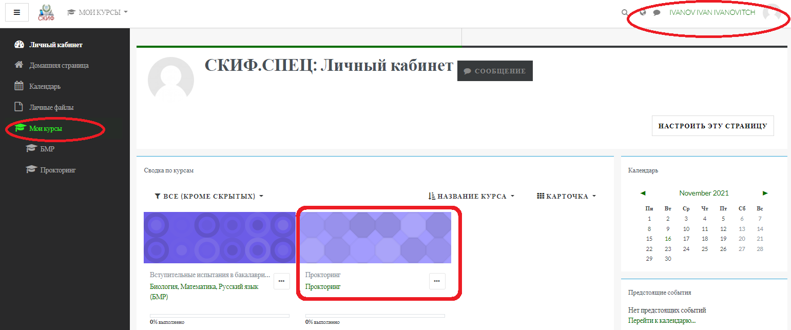

б) Войти в «Виртуальную аудиторию №__» и нажать кнопку «Подключиться к сеансу»

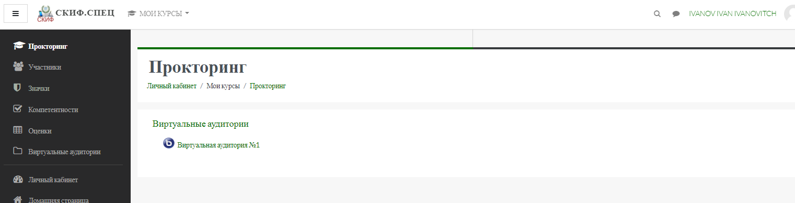

в) Включить микрофон и пройти тест на наличие звука

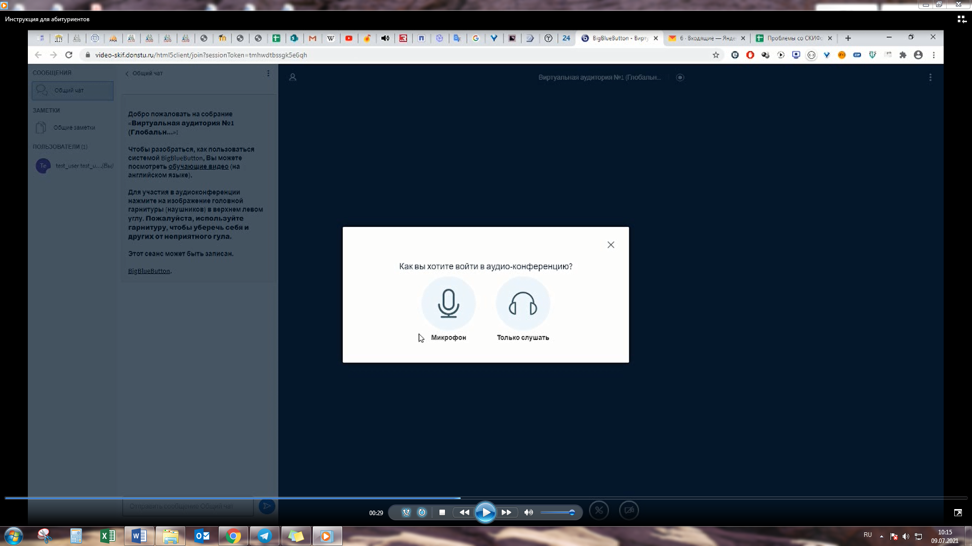

г) Включить «Транслировать веб-камеру» в нижней части экрана

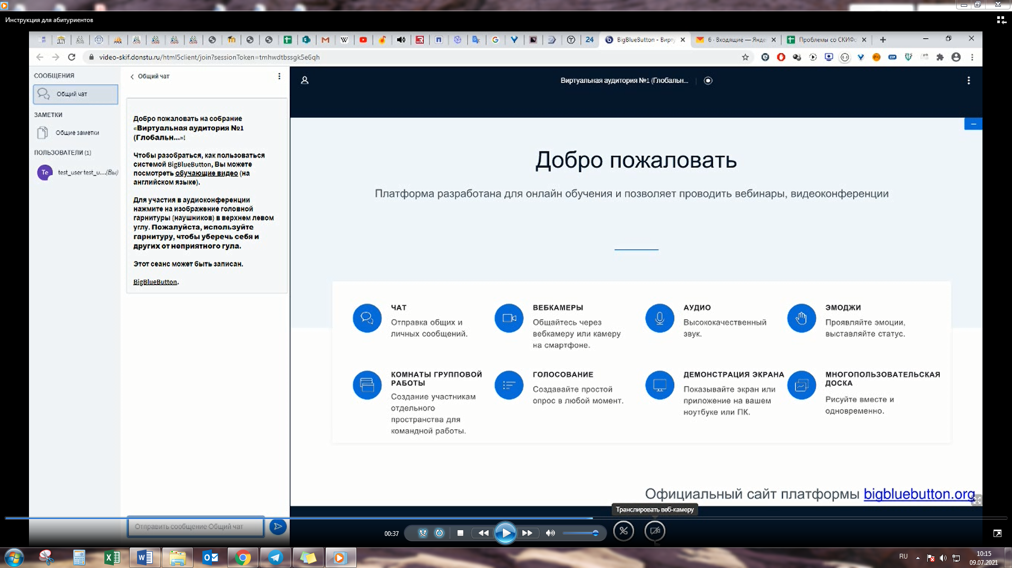

д) Нажать кнопку «Начать трансляцию с веб-камеры». Начнется трансляция с камеры тестируемого и установится связь с проктором

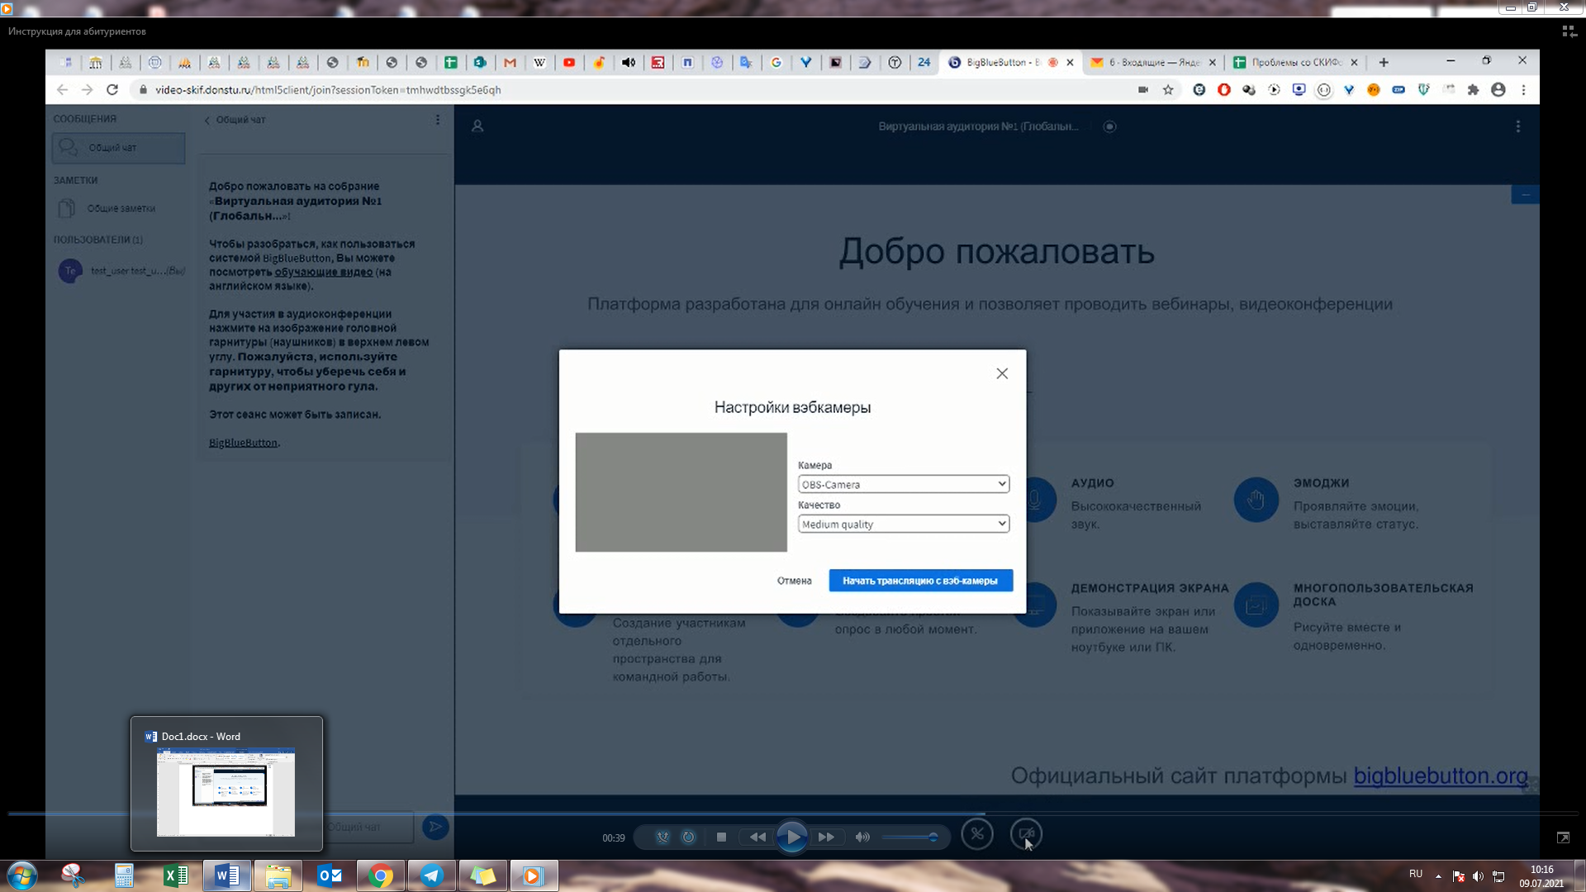

Следуя указаниям проктора пройдите идентификацию личности и проверку рабочего места.

2. Идентификация личности поступающего

По указанию проктора близко поднесите к камере паспорт, развернутый на странице с фотографией и ФИО, чтобы проктору можно было прочитать ФИО и рассмотреть фотографию. Затем обеспечьте возможность проктору сравнить фотографию в документе с Вашим лицом. Дождитесь устного подтверждения проктором идентификации Вашей личности.

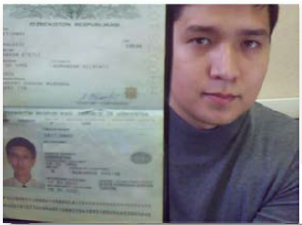

Проктор попросит продемонстрировать на камеру Ваше рабочее место и то, что Вы находитесь в комнате один. Для этого возьмите в руки вашу веб-камеру или ноутбук, если камера встроена, и покажите ваш стол, а также комнату вокруг. На Вашем столе могут быть: документ для идентификации личности (паспорт), бутылка воды, черновики, ручка, калькулятор (не в смартфоне). Верните камеру на место так, чтобы вас было видно. **Получите разрешение проктора на прохождение тестирования**.

3. прохождениЕ тестирования

После получения разрешения проктора приступите к тестированию. Вход в тест до получения разрешения проктора является грубым нарушением условий сдачи экзамена и результаты не будут засчитаны.

В новой вкладке интернет-браузера откройте еще раз портал skif.donstu.ru/spec, не закрывая при этом ранее открытую «Виртуальную аудиторию». Доступные Вам тесты также размещены в разделе «Мои курсы».

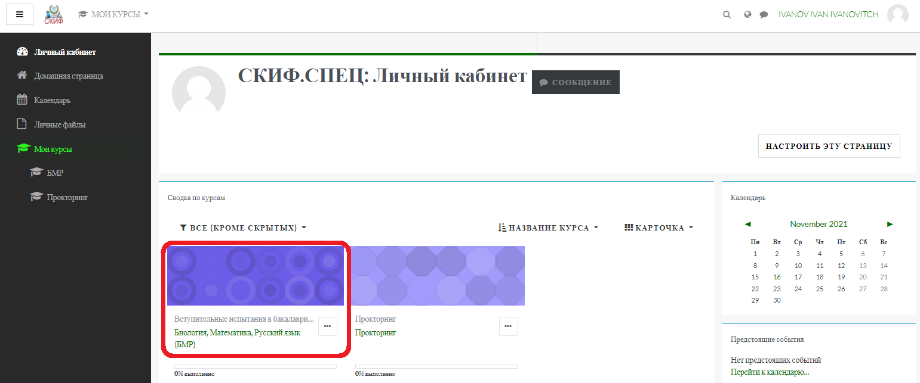

4. Особенности прохождения тестирования

различными категориями поступающих

**Поступающим на бакалавриат** необходимо пройти тестирование по трем (или двум) дисциплинам, необходимых для поступления, в соответствии с приведенным ниже порядком работы с тестом (см. ниже Общая информация). Тесты размещены в разделе «Мои курсы». Порядок прохождения тестов не имеет значения.

**Поступающим в магистратуру** необходимо пройти один тест по выбранным направлению и программе магистерской подготовки. Направление и программу Вы указали в заявлении при подаче документов на поступление в магистратуру.

Пройдите тест в соответствии с приведенным ниже порядком работы с тестом (см. Общая информация).

**Поступающим в аспирантуру** установлены три вступительных испытания (теста): по научной специальности, философия и иностранный язык. В один день сдается экзамен по одной из дисциплин.

5. Общая информация. Порядок работы с тестом

Файл с тестом обозначен знаком  .

Войдите в тест. Ознакомьтесь с условиями теста и нажмите кнопку «Начать попытку». С этого момента начинается обратный отсчет времени. Время тестирования ограничено, следите за таймером, см. рис. ниже.

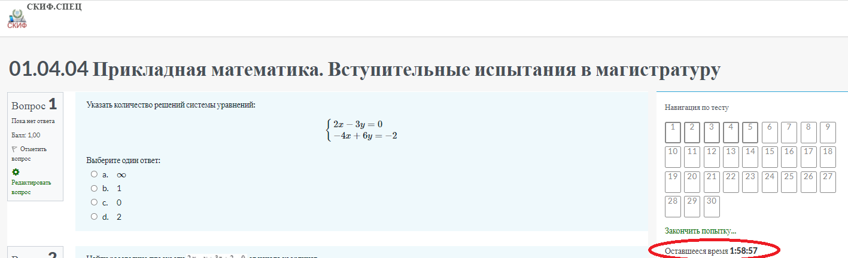

У Вас 1 попытка. Повторный вход в систему тестирования невозможен.

С целью оптимизации времени рекомендуется сначала ответить на более простые вопросы, затем вернуться к вопросам, требующим большего времени. Время тестирования ограничено. До завершения теста Вы можете, воспользовавшись навигацией по тесту, ввернуться к вопросам и изменить свои ответы.

Ответив на все вопросы, нажмите кнопку  «Закончить попытку».

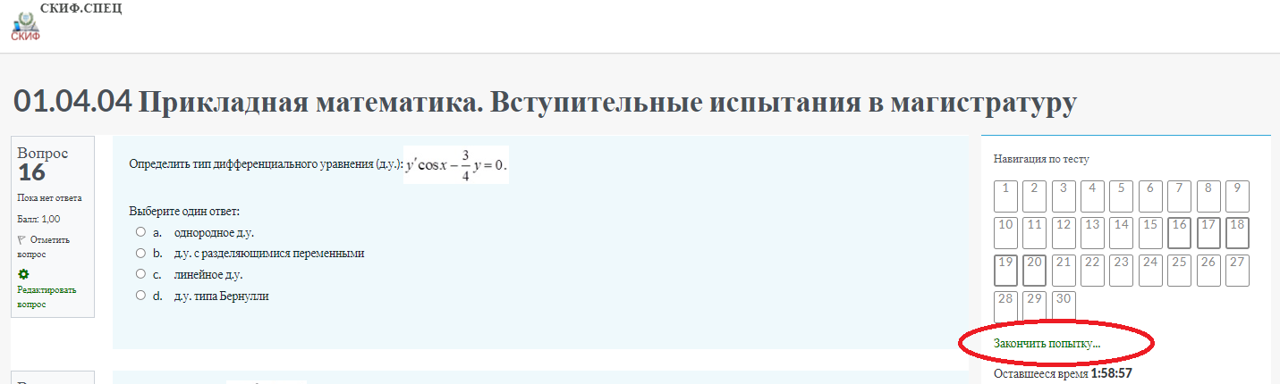

В появившемся перечне с результатами попытки убедитесь, что ответили на все вопросы. Нажмите кнопку "Отправить все и завершить тест", подтвердите.

По завершении тестирования наведите мышь в правом верхнем углу экрана на Ваш код, в открывшемся меню нажмите кнопку "Выход".

Результаты тестирования будут направлены в приемную комиссию и будут опубликованы приемной комиссией в установленном порядке.

В случае технического сбоя оборудования или отсутствия интернета во время проведения экзамена не по вине поступающего он должен незамедлительно в день проведения экзамена проинформировать приемную комиссию ДГТУ о невозможности продолжать экзамен для назначения даты и времени повторной сдачи экзамена.